**Тема уроку. Розрахунки за хімічними рівняннями.**

**Матеріал теми допоможе вам:**

* обчислювати кількості речовини, маси та об’єми реагентів і продуктів реакцій за хімічними рівняннями.

Завдяки таким розрахункам хімік або інженер-технолог може цілеспрямовано здійснити хімічне перетворення, добути необхідну масу продукту реакції й уникнути надлишку вихідних речовин.

Запам’ятайте, що коефіцієнти в рівняннях указують на співвідношення кількостей речовини реагентів і продуктів реакцій:

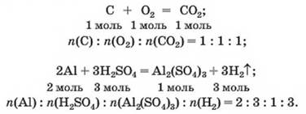

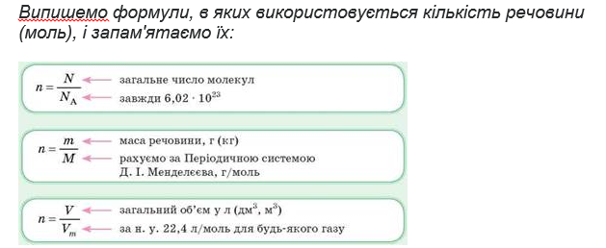

**ЗАДАЧА.** Який об'єм сірчистого газу (н. у.) прореагує з натрій гідроксидом у разі утворення натрій сульфіту кількістю речовини 0,2 моль?

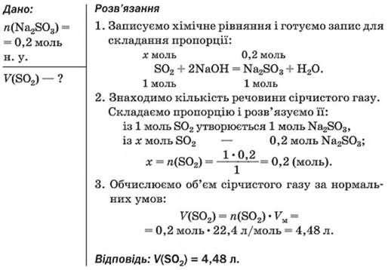

**ВИСНОВКИ.**

Для того щоб обчислювати маси, кількості речовини реагентів і продуктів реакцій, об’єми газів, що беруть участь у реакціях, використовують хімічні рівняння.

Розв’язування задач здійснюють складанням пропорцій, а також за формулами, які відображають зв’язок між відповідними фізичними величинами.

**Завдання.**

1.Опрацюйте **§ 29.**

Перегляньте відео:

<https://www.youtube.com/watch?v=JqH3JEXLCYk>